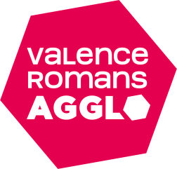
TOQUE DU LOCAL
Kit de communication digitale
5 posts à destination des réseaux sociaux accompagnés de leur visuel.
> 3 ciblés (Producteur I Restaurateur I Revendeur)
> 2 génériques

POST 1 I producteur
📣 Bon et Local 🍎🌽🥦
Les savoir-faire des producteurs locaux au service de vos papilles X Désormais c’est facile de les trouver grâce à Toqué du Local, la nouvelle marque alimentaire de territoire qui a le goût du circuit court !

📍 Découvrez tous les producteurs fraichement labélisés « Toqué du local » sur la nouvelle carte interactive de @Valence Romans Agglo 👉 le portail en ligne des producteurs locaux qui ont à 💚 de proposer une alimentation durable autour du #bon et du #local !

📲 valenceromansagglo.fr/toquedulocal

#producteur #restaurateur #agriculture #Drôme #Ardèche #ValenceRomansAgglo #alimentation #circuitcourt #terroir #ToquéduLocal

POST 2 I restaurateur
📣 Bon et Local 🍎🌽🥦 (restaurateur)
Les restaurateurs locaux au service de vos papilles X Désormais c’est facile de les trouver grâce à Toqué du Local, la nouvelle marque alimentaire de territoire qui a le goût du circuit court !

📍 Retrouvez tous les établissements « Toqué du local » fraichement labélisés sur la nouvelle carte interactive de @Valence Romans Agglo 👉 le portail en ligne des établissements locaux qui ont à 💚 de proposer une alimentation durable autour du #bon et du #local !

📲 valenceromansagglo.fr/toquedulocal

#producteur #restaurateur #agriculture #Drôme #Ardèche #ValenceRomansAgglo #alimentation #circuitcourt #terroir #ToquéduLocal

POST 3 I revendeur
📣 Bon et Local 🍎🌽🥦 (revendeur)
Les produits locaux au service de vos papilles X Désormais c’est facile d’en bénéficier grâce à Toqué du Local, la nouvelle marque alimentaire de territoire qui a le goût du circuit court !

📍 Retrouvez tous les produits fraichement labélisés « Toqué du local » sur la nouvelle carte interactive de @Valence Romans Agglo 👉 le portail en ligne des enseignes locales qui ont à 💚 de proposer une alimentation durable autour du #bon et du #local !

📲 valenceromansagglo.fr/toquedulocal

#producteur #restaurateur #agriculture #Drôme #Ardèche #ValenceRomansAgglo #alimentation #circuitcourt #terroir #ToquéduLocal

POST GENERIQUE 1
📣 Complétement Toqué 🍎🌽🥦
TOUTES vos bonnes adresses locales à portée de clic grâce au nouveau portail en ligne Toqué du Local de @Valence Romans Agglo ! Au menu X une carte des producteurs, restaurateurs, traiteurs et revendeurs du territoire, qui s’engagent en faveur du goût et du circuit court !

🙌 De la Terre à l’Assiette, il n’y qu’un pas avec Toqué du Local !

📲 valenceromansagglo.fr/toquedulocal

#producteur #restaurateur #agriculture #Drôme #Ardèche #ValenceRomansAgglo #alimentation #circuitcourt #terroir #ToquéduLocal

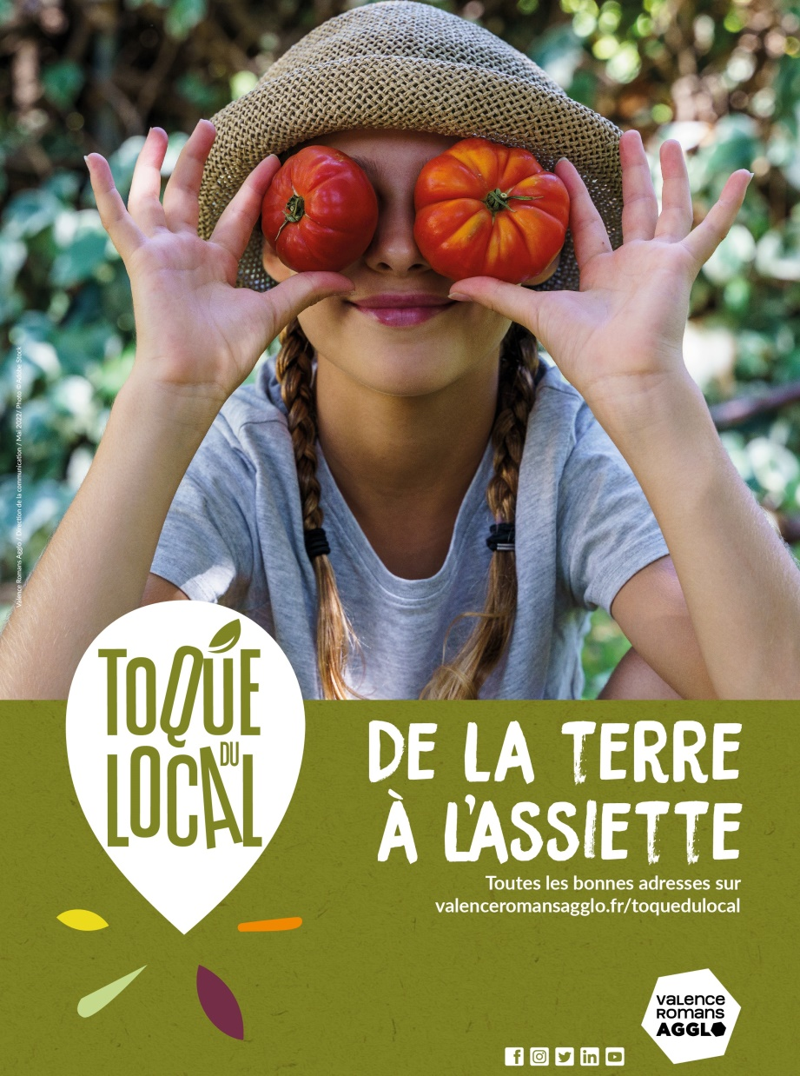

POST GENERIQUE 2
📣 Rejoignez les Toqués 🍎🌽🥦
Toqué du local X la marque alimentaire de territoire qui a le goût du circuit court ! Découvrez la nouvelle carte interactive des producteurs, restaurateurs et revendeurs locaux qui ont comme nous à 💚 de proposer une alimentation durable autour du #bon et du #local !

🙌 Toqué du Local, la promesse de bien manger !

📲 valenceromansagglo.fr/toquedulocal

#producteur #restaurateur #agriculture #Drôme #Ardèche #ValenceRomansAgglo #alimentation #circuitcourt #terroir #ToquéduLocal

